
责任编辑：刘冰
电 话：0458-6161806
传 真：86-010-58303388
编辑邮箱：yly@chinaccm.com
地址：北京朝阳区高碑店古家具一条街1616号（邮编：100124）

磷化工

2020.5.15

2020.5.8-2020.5.15
目 录
（仅限公司内部参阅）
磷矿石 4
评述：中国磷矿石市场一周评述及后市预测 4
国际：磷矿石价格指数 5
国际磷矿石参考价格 5
国内：磷矿石价格指数（企业车板报价） 5
部分企业磷矿石价格周汇总 6
国内主产区域磷矿石价格汇总（单位：元/吨） 6
黄磷 6
评述：中国黄磷市场一周评述及后市预测 6
本周部分企业黄磷出厂价格周汇总 7
本周国内黄磷主产区市场成交价格（单位：元/吨） 8
磷酸 9
评述：中国磷酸市场一周评述及后市预测 9
国际：最新磷酸市场成交情况 9
国际：磷酸价格指数 9
国内：磷酸价格指数 10
本周部分企业磷酸出厂价格周汇总 10
本周国内磷酸主产区市场参考价格 12
磷酸盐 12
三聚磷酸钠 12
评述：中国三聚磷酸钠市场一周评述及后市预测 12
价格指数 13
部分企业三聚磷酸钠出厂价格周汇总 13
国内工业三聚磷酸钠区域价格周汇总 14
六偏磷酸钠 14
评述：中国六偏磷酸钠市场一周评述及后市预测 14
部分企业六偏磷酸钠出厂价格周汇总 15
国内工业六偏磷酸钠区域价格周汇总 16
氢钙 19
评述：中国氢钙市场一周评述及后市预测 19
本周部分企业氢钙出厂报价周汇总 20
磷铵 22
1磷肥市场一周导读 22
2国际磷肥市场行情 22
2.1国际市场主流商谈价格 22
2.1.1国际一铵市场价格表 22
2.1.2国际二铵市场价格表 23
2.2国际重钙市场价格统计表 24
3国内磷肥市场行情 25
3.1国内磷铵市场主流成交价格 25
3.1.2一铵国内主要市场价格表 25
3.1.2二铵国内主要市场价格表 25
3.2国内磷铵企业开工率走势图 26
3.2.1一铵企业开工率走势图 26
3.2.2二铵企业开工率走势图 27
3.3国内市场本周行情评述 27
3.3.1一铵：市场氛围走跌 下游观望为主 27
3.3.2二铵：市场交投平淡 成交价格松动 29
10声明 30

磷矿石

评述：中国磷矿石市场一周评述及后市预测
本周磷矿石市场行情盘整为主，新单成交量较少，企业主要以前期订单为主。下游磷肥市场行情低迷，需求有限。目前贵州地区发运稳定，企业除省内需求外，部分发往长江中下游。开阳地区30%品位磷矿石车板含税成交价格稳定在300-310元/吨。福泉地区28%品位磷矿石车板含税成交价格在280-290元/吨。四川地区磷矿石企业主要以省内用量为主，少量发往湖北，27%品位水富船板含税交货成交价格在250元/吨。湖北磷矿市场整理为主，28%品位磷矿石船板含税成交价格在345-350元/吨。云南地区省内自用为主，价格维持平稳，省内客户为主。进口矿石当前仍有部分库存，摩洛哥进口磷矿连云港港口报价在550-560元/吨，成交可商谈。
部分矿区磷矿石主流价格参考：福泉市磷矿28%品位福泉火车站成交价格为280-290元/吨，30%品位磷矿石较少，车板(含税)参考报价为330元/吨;瓮安地区28%品位磷矿石支持坑口和火车站船板销售，当前马场坪火车站28%品位磷矿石车板报价330元/吨，成交优惠;贵阳地区30%品位磷矿石车板价(含税)报价330-370元/吨，开阳地区30%品位磷矿石车板成交价格在300-310元/吨，猫儿沱30%品位磷矿石船板主流成交价格为390-400元/吨。湖北地区28%品位磷矿石船板价(含税)主流成交价格在345-350元/吨，30%品位船板价(含税)成交价格在390-400元/吨，成交稳定。四川地区25%品位磷矿石马边县城交货价(含税)成交在190元/吨，27%品位磷矿石马边县城交货价(含税)220元/吨左右，28%品位磷矿石马边县城交货价(含税)245元/吨左右。云南30%品位磷矿石公司货场(二街)交货含税价296元/吨，25.5%品位磷矿石公司货场(二街)交货含税价183元/吨。
贵州瓮福(集团)有限责任公司磷矿山正常开采，年产能500万吨，目前支持车板报价。当前28%品位磷矿石福泉火车站车板报价330元/吨，成交优惠。
四川马边瑞丰磷矿正常开采，年产能40万吨，主供老客户，企业上了一套50万吨的洗选装置，矿品升级后，主要销售30%品位，30%品位磷矿石马边县城交货价(含税)330-340元/吨左右，出货尚可，主要供应四川本地磷肥客户。
湖北兴发磷矿山正常开采，年开采能力为530万吨，企业销售平稳，28%品位磷矿石船板交货(含税)成交345-350元/吨。
晋宁县磷都矿业磷矿正常开采，年产能100万吨，企业2020年第四次销售招标公布29%品位磷矿石公司货场(二街)交货含税价286元/吨，25.5%品位磷矿石公司货场(二街)交货含税价186元/吨，竞标价格和第四次销售招标价格持平，第六次销售招标已经开始。
后市预测：磷矿石市场本周行情稳定，但市场整体看空情绪偏浓。下游磷肥市场近期走势低迷，开工走低，需求方面对磷矿石市场支撑力度减弱。目前磷矿市场走低趋势已经显现，但短期内价格调整可能不大，预计在5月底磷矿石市场将有10-20元/吨的下调空间。
国际：2020年5月14日磷矿石国际行情
印度
印度化肥生产商Fact最近一次收购磷矿的招标收到了三份报价。
根据4月27日的询价，一家约旦生产商和两家贸易公司提交了报价。
Fact公司要求4万吨31.75%P2O5级磷矿于6月10日至15日运抵印度西南部的高知（Kochi）港。
Fact公司去年12月初曾发出收购磷矿的招标，最终以86.50美元/吨成本加运费从专注于亚太地区的贸易公司太阳国际（Sun International）手中收购。
它在其高知（Kochi）工厂的核动力源20-20-0+13S中使用这种岩石作为生产原料。

国际：磷矿石价格指数
磷矿石国际市场价格
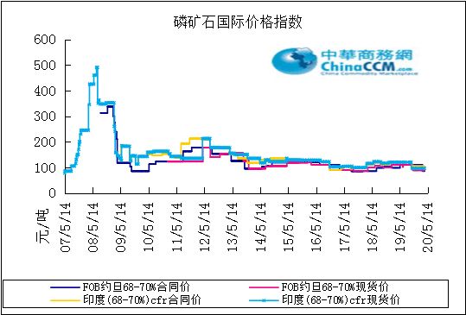

国际磷矿石参考价格
产品 | 区域 | 价格（美元/吨） |  | 涨跌幅度
磷矿石 | FOB约旦（68-70%） | 74-78(2020第一季度） | 88-85(2019第四季度） | 0
磷矿石 | CFR印度（68-70%） | 96-102（2020第一季度） | 96-105（2019第四季度） | 0
磷矿石 | CFR印度（70-72%） | 110-120（2020第一季度） | 120-125（2019第四季度） | 0
磷矿石 | FOB北非69% | 70-80（2020第二季度） | 70-75（2020第一季度） | 0

国内：磷矿石价格指数（企业车板报价）

磷矿石国内市场价格
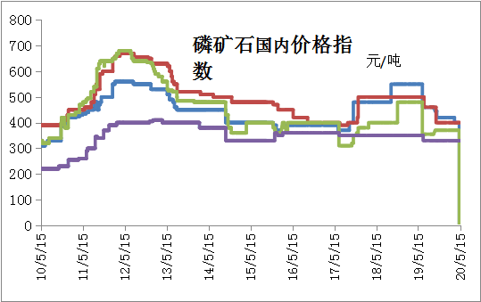

部分企业磷矿石价格周汇总

国内主产区域磷矿石价格汇总（单位：元/吨）
产品名称 | 省份 | 市场 | 含量 | 20-5-8 |  | 20-5-15 |  | 价格类型
 |  |  |  | 最低价 | 最高价 | 最低价 | 最高价 | 价格类型
磷矿石 | 贵州 | 福泉 | 30% | 330 | 380 | 330 | 380 | 车板价
磷矿石 | 贵州 | 开阳 | 30% | 330 | 380 | 330 | 380 | 坑口价
磷矿石 | 贵州 | 息烽 | 30% | 330 | 380 | 330 | 380 | 车板价
磷矿石 | 湖北 | 宝康 | 27% | 300 | 350 | 280 | 300 | 码头价
磷矿石 | 湖北 | 襄樊 | 30% | 400 | 450 | 420 | 460 | 车板价
磷矿石 | 湖北 | 宜昌 | 30% | 400 | 450 | 420 | 480 | 船板价
磷矿石 | 四川 | 金河 | 25% | 200 | 250 | 180 | 200 | 出厂价
磷矿石 | 四川 | 马边 | 28% | 280 | 330 | 280 | 330 | 交货价
磷矿石 | 四川 | 绵竹 | 29% | 290 | 340 | 370 | 390 | 到厂价
磷矿石 | 云南 | 安宁 | 30% | 325 | 375 | 350 | 400 | 货场价
磷矿石 | 云南 | 华宁 | 28% | 265 | 315 | 310 | 330 | 货场价
磷矿石 | 云南 | 昆明 | 28% | 265 | 315 | 290 | 330 | 货场价

黄磷

评述：中国黄磷市场一周评述及后市预测
本周黄磷价格下调，幅度200-500元/吨。
从价格看，本周内黄磷价格缓慢下调，云贵川表现不一。其中云南地区“领跌”，新单商谈价格持续下滑，累计下调500元/吨左右;四川、贵州地区挺价“失败”，价格跟跌，累计下调200-500元/吨。引起价格下跌的主要因素有：
第一，现货紧张的利好减弱，不利于稳价。随着云南开工增加、在产企业预收订单持续交付等，黄磷现货货源增多，供不应求局面缓解。
第二，需求市场观望压价，采购积极性低。一方面，黄磷价格高位，下游产品成本承压，希望压价降低采购成本;另一方面，在黄磷开工增加的消息提振下，需求市场看跌黄磷后市，谨慎采购;此外，买涨不买跌的市场心理，降价行情难以刺激成交量，加重观望心态。
第三，个别企业低价走货，冲击主流价格。
从供应看，本周内开工率小幅下滑。主因川内石棉地区黄磷企业停炉检修，恢复时间未定。截至发稿，根据统计，黄磷行业开工率约为49.9%。
从需求看，下游市场以观望为主，按需补货。从下游主要品种看，草甘膦企业开工稳定;磷酸、三氯化磷部分企业因原料问题停机，目前逐步恢复开工;5月8日徐州地区一家三氯化磷工厂发生事故而停机，据了解，其他企业开工暂未受影响。
采购区域价格参考：
黄磷主流采购区域现汇罐装到站价：山东地区17800-18000元/吨，江苏地区17800-18000元/吨，安徽地区17800-18000元/吨，天津地区17900-18100元/吨，东北地区18600-18800元/吨，广西地区17300-17500元/吨。
国内主产区黄磷行情概要：
云南地区：云南地区黄磷价格逐步下调，采购商持续压价。目前市场内无长单、大单支撑，以小单成交为主，主流报价集中，实交价格略显混乱。据统计，截至发稿，云南地区装置开工率55.6%。目前云南净磷出厂承兑报价17200-17600元/吨，主流成交17000-17100元/吨，少量低端走货16800元/吨。
贵州地区：贵州地区主流企业主发订单，新单成交稀少，价格高位回落。据统计，截至发稿，贵州地区装置开工率37.84%。目前贵州净磷出厂承兑报价17300元/吨，实单商谈。
四川地区：四川地区黄磷价格松动。部分企业主发订单，新单商谈价格小幅下调，幅度200-300元/吨。一方面，随着预收订单的执行，多数企业需补充新单，现货供应紧张情况缓解;另一方面，云南地区价格下滑，川内价格运行难以独善其身。据统计，截至发稿，四川地区装置开工率45.8%。目前四川净磷出厂承兑报价17000-17600元/吨，实单商谈。
后市分析：短期内黄磷市场偏弱行情难有改善，价格继续下滑，预计幅度500元/吨左右。分析原因有：下游市场持续观望压价心态，成交量难有提升。虽然成本下降，部分产品开工回升，但采购商仍会保持按需少量补货。黄磷市场内仍将以小单成交为主。仍需关注黄磷开工情况。云南限电消息，如果落实，部分工厂可能降负荷;环保核查。四川攀枝花地区一企业计划5月20日恢复部分装置;个别企业计划月底增量。目前焦丁、电极等基础原料价格低位，黄磷行业利润率尚可，部分企业让价出货。考虑月底部分企业交电费，不排除个别企业降价出货，回笼资金。

3、国内：黄磷价格指数参考
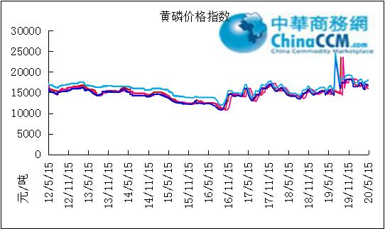

本周部分企业黄磷出厂价格周汇总
单位：元/吨

省市 | 企业 | 类型 | 2020-5-8 | 2020-5-15
湖北 | 尧治河化工 | 净磷 | - | -
湖北 | 兴发集团 | 净磷 | - | -
贵州 | 国华天鑫磷业 | 净磷 | - | -
贵州 | 瓮福磷业 | 净磷 | 17800 | 17300
贵州 | 施秉成功磷化瓮安分公司 | 净磷 | - | -
贵州 | 开磷化工 | 净磷 | - | -
贵州 | 瓮安县龙马磷业 | 净磷 | - | -
贵州 | 黔能天和 | 净磷 | - | -
贵州 | 青利天盟 | 净磷 | 17500 | -
贵州 | 息烽合力 | 净磷 | - | -
贵州 | 开阳安达磷化工 | 净磷 | - | -
贵州 | 贵州开阳磷化工 | 净磷 | - | -
贵州 | 瓮安龙腾化工 | 净磷 | - | -
四川 | 华丰化工 | 净磷 | - | -
四川 | 金川化工 | 到站 | 17500 | 17000
四川 | 天亿化工 | 净磷 | 17600 | 17200
四川 | 林辰化工 | 净磷 | - | -
四川 | 启明星 | 净磷 | 17800 | 17600
四川 | 石棉蓝海 | 净磷 | 16100 | 16100
四川 | 石棉弘盛电化 | 净磷 | - | -
四川 | 石棉县蜀鲁锌冶 | 净磷 | - | -
四川 | 马边无穷 | 净磷 | - | -
四川 | 雷波凯瑞 | 净磷 | - | -
四川 | 四川金石化工 | 净磷 | - | -
四川 | 马边龙泰磷电 | 净磷 | - | -
云南 | 江磷集团 | 低砷净磷 | - | -
云南 | 康盛磷业 | 净磷 | - | -
云南 | 晋宁黄磷厂 | 净磷 | - | -
云南 | 云南马龙云华 | 净磷 | 17500 | 17200
云南 | 云南陆良荣盛 | 净磷 | - | -
云南 | 云南陆良宏盈 | 净磷 | - | 17300
云南 | 云南荣成达 | 净磷 | - | -
云南 | 南磷集团 | 净磷 | - | -
云南 | 云南天安化工 | 净磷 | - | -
云南 | 屏边福利黄磷厂 | 净磷 | 17800 | 17600
云南 | 澄江冶钢集团 | 净磷 | - | 17300
云南 | 澄江华业 | 净磷 | - | -
云南 | 澄江志成 | 净磷 | - | -
云南 | 云南活发 | 净磷 | - | -
云南 | 华宁汇鑫 | 净磷 | - | -

本周国内黄磷主产区市场成交价格（单位：元/吨）

区域 | 20-5-15 | 20-5-14 | 20-5-13 | 20-5-12
湖北（承兑） | 18000 | 18000 | 18000 | 18000
贵州（承兑） | 17000 | 17000 | 17000 | 17000
四川（现汇） | 17000 | 17000 | 17000 | 17000
云南（现汇） | 16800 | 16800 | 16800 | 16800

磷酸
本周磷酸市场观望整理。
从价格看，主流价格走稳，个别工厂报价小幅下调50-100元/吨。主因原料消耗程度不同，多数工厂消耗前期采购的原料，个别工厂近期补货，原料价格小幅下降。据市场反馈，黄磷价格虽有下调，但价格仍在高位，磷酸厂成本压力犹在，厂家采购谨慎，原料备货保持低位。
从供需看，除广西地区磷酸企业开工偏低外，其他地区磷酸开工尚可。前期因原料紧缺停车的企业中，部分已恢复生产，仅个别装置仍在停车中，计划于近期复产。贵州湿法磷酸企业于上周六小幅降负荷，湿法酸供应量有所下滑，预计短期内将恢复正常。需求方面，整体需求依然偏淡，企业主发订单，新单成交一般，观望黄磷价格。
各主产区价格参考如下：
85%工业级磷酸：
西南地区：云南地区净水出厂价4900-5100元/吨。四川地区净水出厂价4900-5050元/吨。85%湿法净水出厂价四川达州5000元/吨，贵州5150元/吨。
华南地区：广西地区净水出厂报价5200-5300元/吨。
华中地区：湖南地区净水出厂报价5300-5400元/吨，湖北地区净水出厂报价5400元/吨。
华东地区：江苏地区净水出厂报价5600-5700元/吨;山东地区净水出厂报价5650元/吨;江西地区净水出厂报价5300元/吨。
85%食品级磷酸：
西南地区：云南地区净水出厂报价5000-5200元/吨;四川地区净水出厂报价5000-5150元/吨。85%湿法净水出厂价四川达州5050元/吨，贵州5200元/吨。
华南地区：广西地区净水出厂报价5300元/吨。FOB防城港35KG包装桶报价825-840美元/吨。
华东地区：江苏地区净水出厂报价5600-5700元/吨;山东地区净水出厂报价6000元/吨;江西地区净水出厂报价5400元/吨。
后市分析：短期内磷酸市场保持观望调整，价格偏弱整理。黄磷价格下调，磷酸采购成本下降，价格看跌，预计下调幅度100元/吨左右。受原料波动影响，下游采购较为谨慎，短期内磷酸市场交投看淡，企业主发前期订单及老客户订单，整体出货较为一般。
磷酸
印度
摩洛哥磷酸盐生产商OCP与印度合作伙伴达成的第二季度磷酸合同价为 607美元/吨 /P2O5 CFR印度。
该协议标志着印度第一季度P2O5成本加运费价从590美元/吨增加到17美元/吨。价格包括通常的30天信用额。
价格上涨是因为今年印度DAP价格上涨，从1月初的290美元/吨成本加运费的平均水平升至本周的313-314美元/吨成本加运费。
去年印度470万吨磷酸进口中，有机氯农药约占200万吨。
印度四月份的磷酸进口量下滑
因为停工和具有竞争力的原材料价格降低减少了对P2O5的需求，4月印度磷酸的到货量创下了165,000吨的新低。
Argus数据显示，原定4月份磷酸产量为16.5万吨，较3月份的28.6万吨下降了42％，较去年4月份的39.万吨下降了58％。这是自2017年1月以来印度买家每月收到的最低磷酸量。
自3月25日起，印度政府实施了封锁政策，此后，印度磷酸盐生产商在4月上旬关闭或减少了工厂的产量。

磷酸国际：磷酸价格指数
产品 | 区域 | 价格(美元/吨)
产品 | 区域 | 2020-5-14
磷酸(P205) | CFR印度 | 607（2020二季度） | 590（2020一季度）

国内：磷酸价格指数
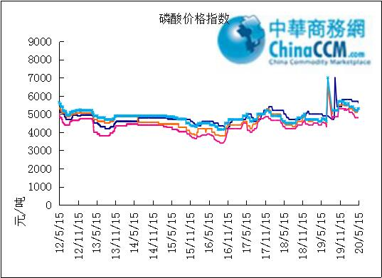

本周部分企业磷酸出厂价格周汇总
单位：（元/吨）
省市 | 企业 | 含量 | 类型 | 备注 | 2020-5-15 | 2020-5-8
江苏 | 澄星集团 | 85% | 工业 | 净水出厂价 | 5700 | 5700
江苏 | 澄星集团 | 85% | 食品 | 净水出厂价 | 5700 | 5700
江苏 | 泰兴南磷公司 | 85% | 工业 | 净水出厂价 | 5600 | 5600
江苏 | 泰兴南磷公司 | 85% | 食品 | 净水出厂价 | 5600 | 5600
江苏 | 泰兴金缘 | 85% | 工业 | 净水出厂价 | - | -
江苏 | 博汉工贸 | 85% | 工业 | 净水出厂价 | - | -
江苏 | 博汉工贸 | 85% | 食品 | 净水出厂价 | - | -
江苏 | 苏州化原化工 | 85% | 湿法净化 | 净水出厂价 | - | -
江苏 | 常州奇旺化学 | 85% | 工业 | 净水出厂价 | - | -
江苏 | 常州奇旺化学 | 85% | 食品 | 净水出厂价 | 5000 | 5000
江苏 | 常州李氏越洋化工 | 85% | 工业 | 净水出厂价 | - | -
江苏 | 连云港德邦精细化工 | 85% | 食品 | 净水出厂价 | - | -
江苏 | 连云港市黔锦化工厂 | 85% | 食品 | 净水出厂价 | - | -
江苏 | 江苏裕元实业 | 85% | 工业 | 净水出厂价 | - | -
江苏 | 江苏裕元实业 | 85% | 食品 | 净水出厂价 | - | -
江西 | 九江三本化工 | 85% | 工业 | 净水出厂价 | 5300 | 5200
江西 | 九江三本化工 | 85% | 食品 | 净水出厂价 | 5400 | 5300
江西 | 江西樟树赣江 | 85% | 工业 | 净水出厂价 | - | -
江西 | 江西樟树赣江 | 85% | 食品 | 净水出厂价 | - | -
江西 | 樟树鼎鑫实业 | 85% | 工业 | 净水出厂价 | - | -
江西 | 樟树鼎鑫实业 | 85% | 食品 | 净水出厂价 | - | -
山东 | 青州鑫胜化工 | 85% | 工业 | 净水出厂价 | - | -
山东 | 青州鑫丰化工 | 85% | 工业 | 净水出厂价 | - | -
山东 | 青州恒明化工 | 85% | 工业 | 净水出厂价 | - | -
山东 | 青州振华 | 85% | 工业 | 净水出厂价 | 5650 | 5650
山东 | 青州振华 | 85% | 食品 | 净水出厂价 | 6000 | 6000
广东 | 广州东泰 | 85% | 工业 | 包装 | - | -
广东 | 广州东泰 | 85% | 湿法净化 | 包装 | - | -
广东 | 广州市臻诚化工 | 85% | 云南工业级 | 包装 | - | -
广东 | 广州市臻诚化工 | 85% | 贵州工业级 | 包装 | - | -
广东 | 广州市日可威化工 | 85% | 广西食品级 | 净水 | - | -
广西 | 明利集团 | 85% | 工业 | 净水 | - | -
广西 | 明利集团 | 85% | 食品 | 净水 | - | -
广西 | 广西越洋化工 | 85% | 食品 | 港口FOB35KG包装桶 | $825 | $805
广西 | 广西志诚化工 | 85% | 食品 | 港口FOB | $860 | $860
广西 | 广西志诚化工 | 85% | 工业 | 净水 | 5300 | 5300
广西 | 防城港多麟化工 | 85% | 食品 | FOB防城港35KG包装桶 | - | -
广西 | 广西荣德化工 | 85% | 食品 | 港口FOB | - | -
河南 | 武陟县东兴化工 | 85% | 工业 | 净水 | - | -
河南 | 河南新乡华幸化工 | 85% | 工业 | 净水 | - | -
河南 | 河南巩义新星磷化 | 85% | 工业 | 净水 | - | -
湖北 | 武汉南轻科技 | 85% | 工业 | 净水 | - | -
湖北 | 武汉南轻科技 | 70% | 工业 | 净水 | - | -
湖北 | 兴发集团 | 85% | 食品 | 净水 | - | -
湖北 | 兴发集团 | 85% | 工业 | 净水 | - | -
湖北 | 武汉无机盐化工厂 | 85% | 工业 | 净水 | - | -
湖北 | 武汉无机盐化工厂 | 85% | 食品 | 净水 | - | -
湖北 | 宜昌楚原 | 85% | 工业 | 净水 | - | -
湖北 | 湖北三宁化工 | 85% | 湿法酸 | 净水 | - | -
湖南 | 中天磷酸盐化工 | 85% | 工业 | 净水 | - | -
贵州 | 瓮福集团 | 85% | 食品 | 净水 | 5200 | 5200
贵州 | 瓮福集团 | 85% | 工业 | 净水 | 5150 | 5150
四川 | 九河化工 | 85% | 工业 | 净水 | 5050 | 5100
四川 | 安达农森 | 85% | 工业 | 净水出厂价 | - | -
四川 | 启明星 | 85% | 工业 | 净水 | 5000 | 5000
四川 | 启明星 | 85% | 食品 | 净水 | - | -
四川 | 泰来化工 | 85% | 工业 | 净水 | - | -
四川 | 圣地亚 | 85% | 工业 | 净水 | 自用 | 自用
四川 | 圣地亚 | 85% | 食品 | FOB防城港 | - | -
四川 | 胜丰磷化工 | 85% | 工业 | 净水 | - | -
四川 | 四川兴百盛化工 | 85% | 工业 | 净水 | - | -
四川 | 什邡康龙化工 | 85% | 工业 | 净水 | - | -
四川 | 什邡岐山化工 | 85% | 工业 | 净水 | - | -
四川 | 什邡跃成化工 | 85% | 工业 | 净水 | - | -
四川 | 什邡华蓉科技 | 85% | 工业 | 净水 | 5000 | -
四川 | 四川金石化工 | 85% | 工业 | 净水 | - | -
四川 | 四川箭滩化工 | 85% | 工业 | 净水 | - | -
云南 | 江磷集团 | 85% | 工业 | 净水 | 5400 | 5200
云南 | 江磷集团 | 85% | 食品 | FOB防城港 | - | -
云南 | 南磷集团 | 85% | 工业 | 净水 | 自用 | 自用
云南 | 南磷集团 | 85% | 食品 | FOB防城港 | - | -
云南 | 澄江华业公司 | 85% | 工业 | 净水 | 4900 | 4900
云南 | 澄江华业公司 | 85% | 食品 | 净水 | 5000 | 5000
云南 | 江川安福化工 | 85% | 工业 | 净水 | - | -
云南 | 江川安福化工 | 85% | 食品 | 净水 | - | -
云南 | 昆明泛化经贸 | 85% | 工业 | 净水 | - | -
云南 | 昆明泛化经贸 | 85% | 食品 | 净水 | $875 | $875
云南 | 云南五矿新化 | 85% | 食品 | 净水 | - | -
云南 | 云南南滇化工 | 85% | 工业 | 净水 | - | -
云南 | 云南南滇化工 | 85% | 食品 | 净水 | - | -
云南 | 江川瑞星化工 | 85% | 工业 | 净水 | - | -

本周国内磷酸主产区市场参考价格
单位：（元/吨）
省份 | 规格 | 20-5-15 | 20-5-14 | 20-5-13 | 20-5-12
江苏 | 85%工业净水 | 5600-5700 | 5600-5700 | 5600-5700 | 5600-5700
江西 | 85%工业净水 | 5600-5700 | 5600-5700 | 5600-5700 | 5600-5700
山东 | 85%工业净水 | 5600-5700 | 5600-5700 | 5600-5700 | 5600-5700
广西 | 85%工业净水 | 5200-5300 | 5200-5300 | 5200-5300 | 5200-5300
河南 | 85%工业净水 | 5300-5400 | 5300-5400 | 5300-5400 | 5300-5400
湖北 | 85%工业净水 | 5300-5400 | 5300-5400 | 5300-5400 | 5300-5400
湖南 | 85%工业净水 | 5300-5400 | 5300-5400 | 5300-5400 | 5300-5400
四川 | 85%工业净水 | 4800-4900 | 4800-4900 | 4800-4900 | 4800-4900
云南 | 85%工业净水 | 4800-4900 | 4800-4900 | 4800-4900 | 4800-4900

磷酸盐

三聚磷酸钠

评述：中国三聚磷酸钠市场一周评述及后市预测
本周三聚磷酸钠市场需求不足，企业多报稳观望。上游黄磷高价回落，但磷酸行情偏稳定，三聚磷酸钠成本面依然维持较高位支撑，而下游采购需求不足，出口市场受国外疫情影响持续，三聚磷酸钠企业新单销售不佳，个别表示有价无市。本周三聚磷酸钠企业主发前期订单及老客户订单，整体交投行情寡淡，多数报价稳定，实单成交灵活商谈为主。本周绵阳神龙装置暂停生产，其他在产厂家装置运行较稳定，个别企业后期有停车计划。
94%工业级三聚磷酸钠出厂参考报价：
现四川地区主流出厂报价至5500-5800元/吨，主流成交价至5500-5700元/吨，贵州地区参考出厂报价至5800-6000元/吨，云南地区参考出厂报价至5700-5900元/吨，河南地区参考出厂报价至5800-6300元/吨，湖北地区参考出厂报价至5700-6500元/吨，华东地区参考出厂报价至6100-6400元/吨，实单成交灵活可商谈。
后市预测：上游黄磷后市多看空，而下游采购需求预计短期内难有较大起色，预计后期三聚磷酸钠市场行情有稳中偏弱运行的可能，目前场内多关注黄磷、磷酸价格走势。

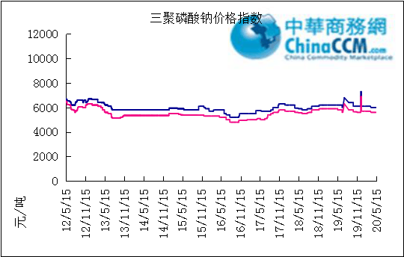

部分企业三聚磷酸钠出厂价格周汇总

单位：元/吨

省市 | 企业 | 含量 | 类型 | 备注 | 2020-5-15 | 2020-5-8
天津 | 荣宏化工 | 94% | 工业 | 出厂包装价 | - | -
天津 | 荣宏化工 | 94% | 食品 | 出厂包装价 | - | -
江苏 | 天富化工 | 94% | 食品 | 出厂包装价 | - | -
山东 | 广汇化工 | 94% | 工业 | 出厂包装价 | 6300 | 6300
山东 | 青州振华 | 94% | 工业 | 出厂包装价 | 6300 | 6300
河南 | 新乡华幸 | 94% | 工业 | 出厂包装价 | 6000 | 6000
湖北 | 兴发集团 | 94% | 工业 | 出厂包装价 | 5700-5800 | 5700-5800
湖北 | 兴发集团 | 94% | 食品 | 出厂包装价 | 7700 | 7700
湖北 | 武汉无机盐厂 | 94% | 工业 | 出厂现汇价 | - | -
贵州 | 华捷化工 | 94% | 工业 | 出厂包装价 | 6000 | 6000
贵州 | 华捷化工 | 94% | 食品 | 出厂包装价 | - | -
四川 | 金地亚美化工 | 95% | 食品 | 出厂包装价 | - | -
四川 | 蓝剑集团 | 94% | 工业 | 出厂包装价 | - | -
四川 | 蓝剑集团 | 94% | 食品 | 出厂包装价 | - | -
四川 | 华丰化工 | 94% | 工业 | 天津港FOB | - | -
四川 | 启明星 | 94% | 食品 | 出厂包装价 | 7300 | 7300
四川 | 启明星 | 94% | 工业 | 出厂包装价 | 5800 | 5800
四川 | 圣地亚化工 | 94% | 工业 | 出厂现汇价 | 2600 | 2600
四川 | 圣地亚化工 | 94% | 食品 | 黄埔港FOB | $780 | $780
四川 | 天原（天蓝）化工 | 94% | 工业 | 出厂包装价 | - | -
云南 | 南磷集团 | 94% | 工业 | 防城港FOB | - | -
云南 | 南滇化工 | 94% | 工业 | 出厂含税价 | 5900 | 5900
云南 | 马龙产业（中轻依兰） | 94% | 工业 | 出厂包装价 | 5700 | 5700
重庆 | 川东集团 | 94% | 工业 | 黄埔港FOB | - | -

国内工业三聚磷酸钠区域价格周汇总
单位：元/吨

区域 | 20-5-8 | 20-5-15
华北 | 6000 | 6000
华东 | 6000 | 6000
华中 | 5900 | 5900
西南 | 5600 | 5600

六偏磷酸钠
本周六偏磷酸钠市场需求不佳，企业多保持观望。上游黄磷高价回落，但磷酸行情运行较稳定，下游采购需求持续疲软，六偏磷酸钠企业新单销售不佳。本周六偏磷酸钠原料成本面虽依然维持较高位支撑，但下游需求端支撑不足，出口市场受国外疫情影响持续，六偏磷酸钠企业多以维护老客户订单为主，整体出货一般，市场表现供大于求，企业新单销售承压。价格方面，本周场内主流企业报价稳定，实单成交灵活商谈为主，交投氛围表现偏弱。
68%工业级六偏磷酸钠出厂参考报价：
现四川地区参考出厂报价至6800-7100元/吨，贵州地区参考出厂报价至6400-6900元/吨，山东地区参考出厂报价至7000-7300元/吨，河南地区个别出厂报价至7300-7500元/吨，实单成交灵活可商谈。
后市预测：上游黄磷后市多看空，六偏磷酸钠原料成本面支撑预计后期将减弱，而下游需求短期难有较大起色，出口市场短期内难恢复正常，预计后期六偏磷酸钠市场行情有稳中偏弱运行的可能，目前场内多关注黄磷、磷酸价格走势。

六偏磷酸钠价格指数
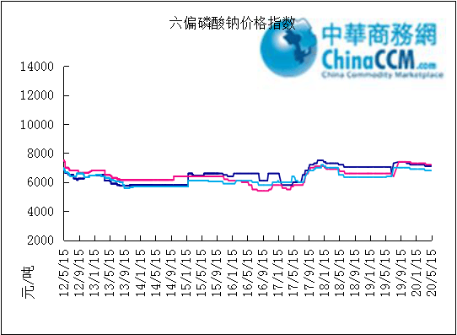

部分企业六偏磷酸钠出厂价格周汇总
省市 | 企业 | 含量 | 类型 | 备注 | 2020-5-15 | 2020-5-8
天津 | 荣宏化工 | 68% | 工业 | 出厂价 | - | -
天津 | 荣宏化工 | 68% | 食品 | 出厂价 | - | -
山东 | 广汇化工 | 68% | 工业 | 出厂含税价 | 6700 | 6700
山东 | 青州科缔化工 | 68% | 工业 | 出厂含税价 | - | -
山东 | 青州振华化工 | 68% | 工业 | 出厂含税价 | 6600 | 6600
湖北 | 兴发集团 | 68% | 工业 | 出厂含税价 | 7700 | 7700
湖北 | 兴发集团 | 68% | 食品 | 出厂含税价 | 8600 | 8600
河南 | 新乡华幸化工 | 68% | 工业 | 出厂含税价 | 6500 | 6500
贵州 | 华捷化工 | 68% | 工业 | 出厂价 | 6900 | 6900
贵州 | 华捷化工 | 68% | 食品 | 出厂价 | - | -
四川 | 蓝剑集团 | 68% | 工业 | 出厂价 | - | -
四川 | 蓝剑集团 | 68% | 食品 | 出厂价 | - | -
四川 | 金地亚美 | 68% | 食品 | 出厂价 | 8300 | 8300
四川 | 启明星 | 68% | 工业 | 出厂价 | 7100 | 7100
四川 | 启明星 | 68% | 食品 | 出厂价 | 8200 | 8200
四川 | 华丰化工 | 68% | 工业 | 天津港FOB | - | -
四川 | 圣地亚化工 | 68% | 工业 | 广州提货价 | 6600 | 6600
四川 | 圣地亚化工 | 68% | 食品 | 黄埔港FOB | - | -
四川 | 四川金石 | 68% | 工业 | 出厂含税价 | - | -
云南 | 南滇化工 | 68% | 工业 | 出厂含税价 | 7800 | 7800

国内工业六偏磷酸钠区域价格周汇总
单位：元/吨

区域 | 20-5-15 | 20-5-8
华北 | 7200 | 7200
华东 | 7200 | 7200
华中 | 7100 | 7100
西南 | 6800 | 6800

氢钙

中国磷酸氢钙市场一周评述及后市预测
本周磷酸氢钙市场观望盘整，主流报价稳定，交投偏弱运行。现阶段下游饲料企业补货需求稀少，主消化原料库存，本周磷酸氢钙企业主交付前期预收订单，新单成交以散户，小单跟进为主。磷酸氢钙市场主流企业报价稳定，个别小幅下调整理，部分企业待发订单量渐少，而需求持续不佳，实际接单重心小幅下滑。原料方面：据悉目前云南地区磷矿到厂价在230元/吨左右，四川地区磷矿到厂价在400-500元/吨，湖北地区磷矿到厂价在400-500元/吨，磷矿整体行情表现暂稳。云南地区硫酸到厂价在320-350元/吨，产销基本平衡，四川地区硫酸到厂价在260-290元/吨，检修比较多，供应有减少，湖北地区硫酸到厂价在180-220元/吨。供应方面：本周四川盘龙、湖北楚襄、湖北大为装置停车处于停车状态，其他厂家装置运行较平稳，整体库存量不多。据悉目前磷酸氢钙企业排单少则可执十天至半个月，多则可执行至6月中下旬。
17%粉状饲料级磷酸氢钙价格行情概要：
云南地区：本周云南主产区17%粉状饲料级磷酸氢钙主流出厂报价1480-1550元/吨，主流成交价1470-1500元/吨左右，企业主交付前期预收订单，新单成交稀少，主流报价稳定，实际成交重心有所下滑。
四川地区：本周四川地区主流出厂报价1700-1750元/吨，主流成交价1700元/吨左右。本周四川场内绵竹三佳、四川汉源、四川金鸿装置在生产。企业报价稳定，新单成交跟进量不多，因近期硫酸价格上涨至高位运行，生产成本压力较大。
湖北地区：本周湖北地区主流出厂报价1700元/吨左右，主流成交价1650-1700元/吨。本周湖北楚襄，湖北大为装置停车，具体开工时间待定，主消化库存，湖北龙蟒装置正常生产。下游采购需求稀少，企业新单成交跟进不足，以散户小单为主，目前报价稳定，个别企业待发订单量渐少，实际成交价格有所松动。
其他地区：其他地区企业多数报价稳定，发运为主，新单成交跟进不足，观望市场。本周山东地区参考出厂报价至1800元/吨，江苏地区参考出厂报价至1700-1900元/吨，内蒙地区参考出厂报价至1750元/吨，贵州地区16.5%粉状饲料级磷酸氢钙参考出厂报价至1550元/吨，广西地区16.5%粉状饲料级磷酸氢钙参考出厂报价至1680元/吨。
21%饲料级磷酸一二钙价格参考：本周磷酸一二钙市场交投清淡，企业发运为主，个别报价小幅上调整理，幅度在50元/吨左右，现西南地区主流出厂报价1900-2000元/吨，主流成交价1880-1950元/吨。
22%饲料级磷酸二氢钙价格参考：本周磷酸二氢钙企业报价稳定，发运为主，观望市场，现西南地区主流出厂报价2500-2700元/吨，主流成交价2450-2680元/吨。
后市预测：5月磷酸氢钙市场需求进入低潮期，价格行情5月下旬预计将有走弱可能，虽随着高速恢复收费，近期硫酸价格上涨，企业成本持续加压，但磷矿后期有降价可能，加之需求不足，下游饲料大企库存基本排满，预计5月中下旬磷酸氢钙市场需求将持续疲软状态，具体行情走势仍需关注后期上下游市场运行动态。

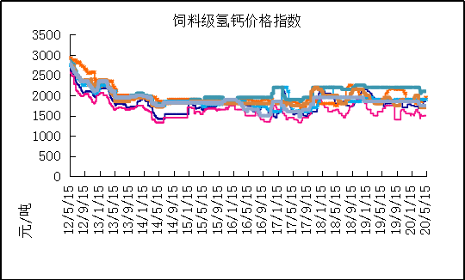

本周部分企业氢钙出厂报价周汇总
单位：元/吨

省市 | 企业 | 产品 | 类型 | 含量 | 备注 | 2020-5-15 | 2020-5-8
河北 | 石家庄右岸 | 氢钙 | 饲料 | 17%粉状 | 出厂价 | 1750 | 1750
 |  |  |  | 17%颗粒 | 出厂价 | 1850 | 1850
 |  |  |  | 18%粉状 | 出厂价 | 1950 | 1950
 |  |  |  | 18%颗粒 | 出厂价 | 2050 | 2050
江苏 | 德邦精细 | 二氢钙 | 食品 |  | 出厂价 | - | -
江苏 | 德邦精细 | 氢钙 | 食品 |  | 出厂价 | - | -
江苏 | 泰达精细 | 氢钙 | 食品 |  | 出厂价 | - | -
 |  |  |  | 无水 | 出厂价 | - | -
江苏 | 泰达精细 | 二氢钙 | 食品 | 无水 | 出厂价 | - | -
江苏 | 泰达精细 | 二氢钙 | 食品 |  | 出厂价 | - | -
江苏 | 泰达精细 | 三钙 | 食品 |  | 出厂价 | - | -
江苏 | 连云港东洲 | 氢钙 | 饲料 | 17%粉状 | 出厂价 | - | -
江苏 | 连云港东洲 | 氢钙 | 饲料 | 17%颗粒 | 出厂价 | - | -
江苏 | 连云港东洲 | 氢钙 | 饲料 | 18%粉状 | 出厂价 | - | -
江苏 | 连云港东洲 | 氢钙 | 饲料 | 18%颗粒 | 出厂价 | - | -
江苏 | 连云港东洲 | 三钙 |  |  | 出厂价 | - | -
江苏 | 连云港东洲 | 一二钙 | 饲料 | 21%颗粒 | 出厂价 | - | -
江苏 | 南京泛欧磷酸氢钙 | 氢钙 | 饲料 | 18%粉状 | 连云港 | 2050 | 2050
江苏 | 南京泛欧磷酸氢钙 | 氢钙 | 饲料 | 18%颗粒 | 连云港发到价 | - | -
江苏 | 南京泛欧磷酸氢钙 | 磷酸三钙 |  |  | 连云港 | - | -
江苏 | 新磷矿化 | 氢钙 | 饲料 | 17%粉状 | 出厂价 | 1700 | 1700
山东 | 青州金通 | 氢钙 | 饲料 | 16.5粉状 | 出厂价 | - | -
湖北 | 聚鑫 | 氢钙 | 饲料 | 17%粉状 | 出厂价 | - | -
湖北 | 楚襄化工 | 氢钙 | 饲料 | 17%粉状 | 出厂价 | 1700 | 1700
广西 | 桂兴 | 氢钙 | 饲料 | 17%粉状 | 出厂价 | - | -
广西 | 鑫益 | 氢钙 | 饲料 | 17%粉状 | 出厂价 | 1680 | 1680
四川 | 川恒 | 二氢钙 | 饲料 | 22% | 出厂价 | 2700 | 2700
四川 | 金鸿饲料 | 氢钙 | 饲料 | 17%粉状 | 出厂价 | 1750 | -
四川 | 绵竹盘龙 | 氢钙 | 饲料 | 17%粉状 | 出厂价 | 1750 | 1700
四川 | 绵竹盘龙 | 二氢钙 | 饲料 | 22%粉状 | 出厂价 | - | -
四川 | 绵竹三佳 | 氢钙 | 饲料 | 17%粉状 | 出厂价 | 1750 | 1750
四川 | 天丰饲料 | 氢钙 | 饲料 | 17%粉状 | 出厂价 | - | -
四川 | 龙蟒 | 氢钙 | 饲料 | 17%粉状 | 出厂价 | 1700 | 1700
四川 | 汉源 | 氢钙 | 饲料 | 17%粉状 | 出厂价 | 1700 | 1700
四川 | 四川路林 | 氢钙 | 饲料 | 17%粉状 | 出厂价 | - | -
四川 | 四川鸿鹤精细化工 | 氢钙 | 饲料 | 17%粉状 | 出厂价 | - | -
四川 | 攀枝花东立化工 | 氢钙 | 饲料 | 17%粉状 | 出厂价 | - | -
四川 | 宏达化工 | 氢钙 | 饲料 | 17%粉状 | 出厂价 | - | -
 |  |  |  | 18%颗粒 | 出厂价 | - | -
云南 | 川金诺 | 氢钙 | 饲料 | 17%粉状 | 出厂价 | 1500 | 1500
云南 | 富民世翔 | 氢钙 | 饲料 | 17%粉状 | 出厂价 | 1500 | -
云南 | 金地 | 氢钙 | 饲料 | 17%粉状 | 出厂价 | - | -
云南 | 磷化集团 | 一二钙 | 饲料 | 21% | 出厂价 | 2150 | 2150
云南 | 禄丰天宝磷化工 | 氢钙 | 饲料 | 17%粉状 | 出厂价 | 1550 | 1550
贵州 | 贵州云福 | 二氢钙 | 饲料 | 22% | 出厂价 | 2550 | 2550
贵州 | 贵州云福 | 氢钙 | 饲料 | 16.5%粉状 | 出厂价 | 1550 | 1550
贵州 | 贵州瓮安龙腾 | 三钙 | 饲料 |  | 出厂价 | - | -
贵州 | 瓮福小野田 | 三钙 | 饲料 |  | 出厂价 | - | -

磷铵

1磷肥市场一周导读
国内市场：
一铵市场延续弱稳；二铵市场成交延续稳定

2国际磷肥市场行情

2.1国际市场主流商谈价格

2.1.1国际一铵市场价格表
产品 | 区域 | 价格(美元/吨)
产品 | 区域 | 1月24日 | 1月17日
磷酸一铵（FOB散装） | 波罗的海 | 405-410 | 405-410
磷酸一铵（FOB散装） | 摩洛哥 | 440-445 | 440-445
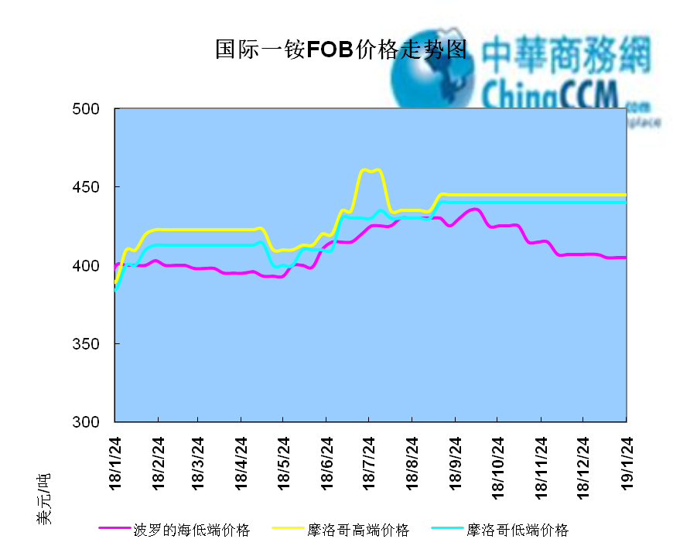

2.1.2国际二铵市场价格表

产品 | 区域 | 价格(美元/吨)
产品 | 区域 | 1月24日 | 1月17日
磷酸二铵（FOB散装） | 美国海湾 | 435-437 | 435-437
磷酸二铵（FOB散装） | 突尼斯 | 440-445 | 440-445
磷酸二铵（FOB散装） | 摩洛哥 | 450-455 | 450-455
磷酸二铵（FOB散装） | 立陶宛 | 445-450 | 445-450
磷酸二铵（FOB散装） | 俄罗斯/黑海 | 402-415 | 402-415
磷酸二铵（FOB散装） | 中国 | 393-395 | 393-400
磷酸二铵（FOB散装） | 沙特阿拉伯(KSA) | 410-415 | 410-415
磷酸二铵（FOB散装） | 墨西哥 | 420-425 | 420-425
磷酸二铵（FOB散装） | 澳大利亚 | 410-412 | 410-412
磷酸二铵（FOB散装） | 美国海湾(内销） | 408-415 | 408-415
磷酸二铵（FOB散装） | 佛罗里达 | 415 | 415
磷酸二铵（FOB散装） | 中国内销出厂 | 382-396 | 382-396
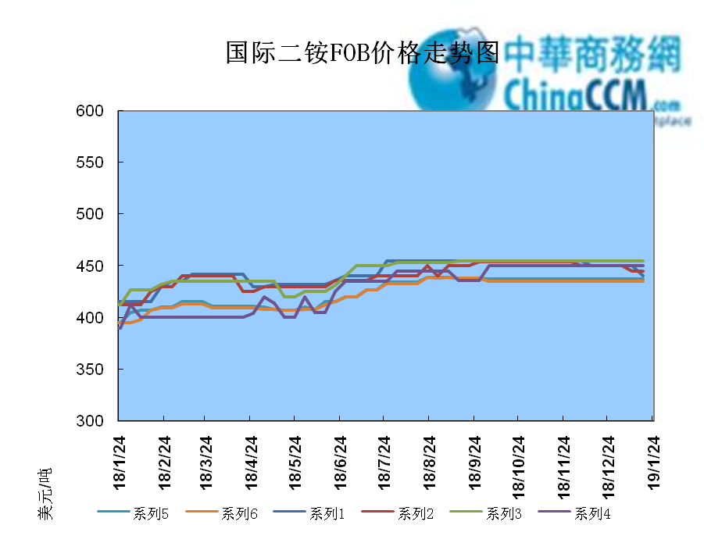

2.2国际重钙市场价格统计表

产品 | 区域 | 价格(美元/吨)
产品 | 区域 | 1月24日 | 1月17日
重过磷酸钙（FOB散装） | 突尼斯 | 360 | 360
重过磷酸钙（FOB散装） | 摩洛哥 | 330-350 | 330-350
重过磷酸钙（FOB散装） | 中国 | 280-315 | 280-315
重过磷酸钙（FOB散装） | 地中海东部(黎巴嫩/以色列) | 335-345 | 335-345

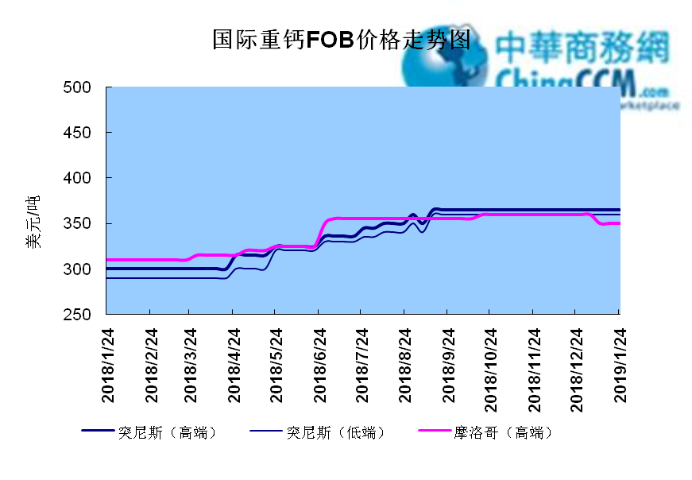

3国内磷肥市场行情

3.1国内磷铵市场主流成交价格

3.1.2一铵国内主要市场价格表
元/吨
省份 | 含量 | 规格 | 价格类型 | 18/1/25 | 18/1/24 | 18/1/23 | 18/1/22 | 18/1/21
河南 | 55% | 粉状 | 出厂价 | 2300 | 2300 | 2300 | 2300 | 2300
河南 | 55% | 颗粒 | 出厂价 | 2250 | 2250 | 2250 | 2250 | 2250
湖北 | 55% | 粉状 | 出厂价 | 2250 | 2250 | 2250 | 2250 | 2250
湖北 | 58% | 粉状 | 出厂价 | 2350 | 2350 | 2350 | 2350 | 2350
山东 | 55% | 粉状 | 入库价 | 2300 | 2300 | 2300 | 2300 | 2300
西南 | 55% | 粉状 | 出厂价 | 2300 | 2300 | 2300 | 2300 | 2300
西南 | 55% | 颗粒 | 出厂价 | 2350 | 2350 | 2350 | 2350 | 2350

3.1.2二铵国内主要市场价格表
单位：元/吨
省份 | 含量 | 价格类型 | 18/1/25 | 18/1/24 | 18/1/23 | 18/1/22 | 18/1/21
云南 | 64% | 出厂价 | 2650 | 2650 | 2650 | 2650 | 2650
贵州 | 64% | 出厂价 | 2700 | 2700 | 2700 | 2700 | 2700
湖北 | 64% | 出厂价 | 2705 | 2705 | 2705 | 2705 | 2705
新疆 | 64% | 到站价 | 3050 | 3050 | 3050 | 3050 | 3050
山东 | 64% | 到站价 | 2700 | 2700 | 2700 | 2700 | 2700
河北 | 64% | 到站价 | 2935 | 2935 | 2935 | 2935 | 2935
辽宁 | 64% | 到站价 | 2890 | 2890 | 2890 | 2890 | 2890
吉林 | 64% | 到站价 | 2950 | 2950 | 2950 | 2950 | 2950
黑龙江 | 64% | 到站价 | 3000 | 3000 | 3000 | 3000 | 3000

3.2国内磷铵企业开工率走势图

3.2.1一铵企业开工率走势图
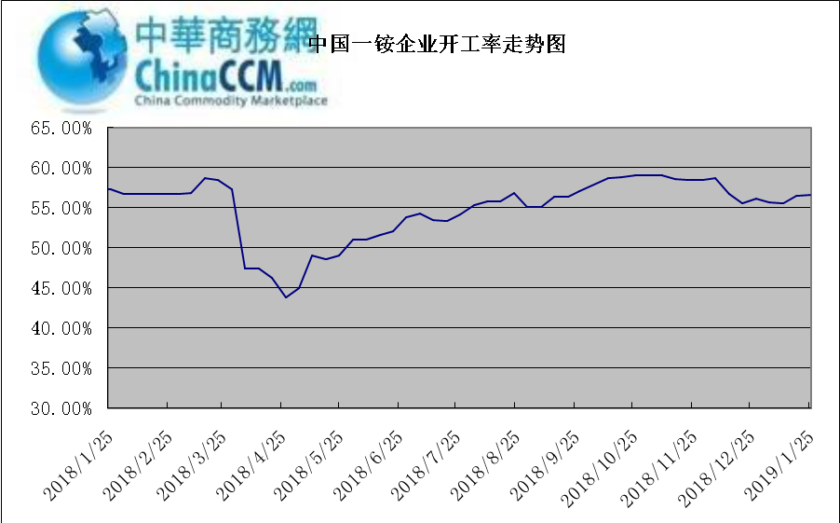

3.2.2二铵企业开工率走势图
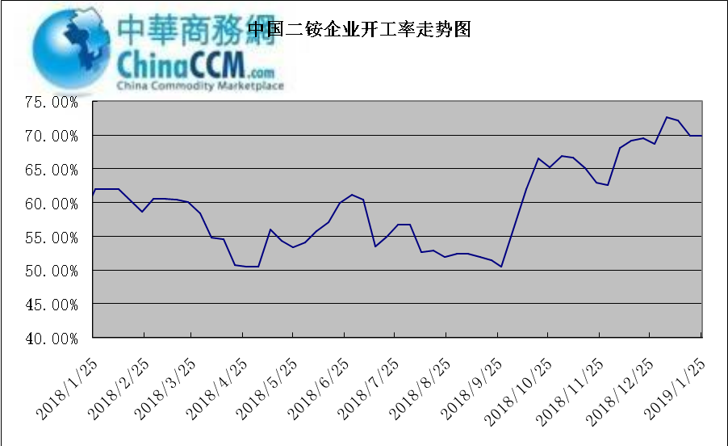

3.3国内市场本周行情评述

3.3.1一铵：一铵市场延续弱稳
中商网评：
一、市场综述：
国内一铵市场部分厂家下调报价，降价吸单。西南地区多数企业接单情况尚可，目前订单可发运至春节过后，华中地区下游采购需求较淡，市场成交情况一般，企业库存量大，承压运行，成本对一铵支撑减弱，短期市场仍以看空趋势为主。
二、重点市场行情分述：
华中地区：湖北地区55%粉主流出厂价2200元/吨，58%粉2300元/吨，60%粉2400元/吨，据上周出厂报价下滑50元/吨，厂家库存压力较大，急于出货，本周一铵下滑幅度较大，小单成交为主。河南地区55%粉出厂价2250元/吨，市场维持弱稳。
西南地区：云南55%粉主流出厂价2100元/吨，58%粉主流出厂价2200元/吨，60%粉出厂报价2300元/吨。出口订单正常发运，部分小企业新单价格低位，尚可发运半个月左右。四川地区55%粉状一铵主流价格2250，一铵新单多一单一议，市场成交氛围冷清。
华东地区：安徽地区55%粉新定出厂报价2300元/吨，新单基本停滞，市场主发前期预收为主。山东地区55%粉一铵到站价2300元/吨左右，58%粉一铵到站价2450元/吨左右，受原材料硫磺价格低迷影响，市场操作谨慎，采购氛围清淡。
三、影响下周行情因素
供应方面：本周全国磷酸一铵开工率56.65%，年末一铵市场弱稳运行，企业开工基本稳定，市场需求较差，部分企业库存较高。
需求方面：复合肥市场行情仍处弱行地位，前期个别企业短期政策仍未刺激市场，下游贸易商失望退市，临近年关，物流逐渐停运，粮食价格低位，农户惜售心理强烈，上下游均无利好的情况下，复合肥节前市场无反转的可能，对原材料采购需求低迷。
四、下周行情前瞻：
一铵市场延续弱稳，部分企业降价吸单，价格低位运行，仅少数小单成交，原材料硫磺价格下滑对一铵造成利空影响，年末市场需求不旺盛，加之春节期间物流受限，市场看空情绪较浓，短期暂无利好提振下，市场恐维持此弱势运行。

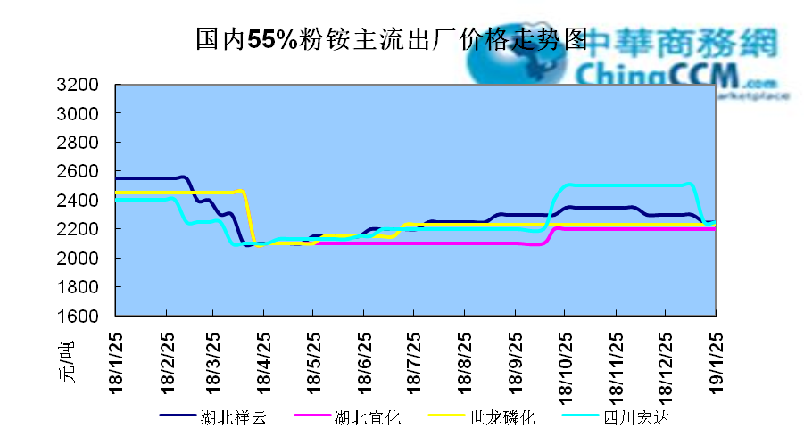

3.3.2二铵：二铵市场成交延续稳定
中商网评：
一、市场综述：
二铵市场成交延续稳定，临近年末，下游市场成交量有限，主流经销商观望为主。东北地区市场到货量较少，黑龙江地区64%二铵到站价格维持在3000-3050元/吨，与新疆地区价格维持一致。因临近农历新年，东北和西北地区备货期推至春节后，市场盘整为主。
西南地区64%二铵市场报价在2650-2750元/吨左右，湖北地区64%二铵主流出厂报价在2750-2800元/吨，市场主流出厂成交价格在2680-2730元/吨。西北地区61%二铵出厂报价为2600元/吨，甘肃地区64%二铵出厂报价为2800元/吨。山东地区57%二铵主流出厂报价2600元/吨。64%二铵黑龙江到站报价为3000-3050元/吨，主流成交价格为3000-3020元/吨，64%二铵西北到站价格为2950-3100元/吨，新疆地区64%二铵到站收款价格在3000-3050元/吨，有买断收款价格在2980元/吨，华北地区64%二铵到站报价在2950元/吨，57%二铵到站报价在2650元/吨。
三、国际市场
二铵国际：1月第四周，国际二铵市场FOB价格窄幅震荡，中国393-395美元/吨(高端降5);印度405-407(稳);巴基斯坦410-412(低端降11，高端降10);沙特阿拉伯410-415(稳)。
四、影响下周行情因素
原料方面，硫磺价格持续下滑，当前长江港口主流价格在1100元/吨，合成氨受年末运输和库存高位影响，湖北地区主流价格在2850元/吨。磷矿石近期成交维持稳定。但和前期对比来看，二铵成本支撑松动。
五、下周行情前瞻：
节前二铵市场延续平稳格局，临近年末，物流压力增加，下游经销商无采购意向。从市场到货行情来看，东北地区不及三成，西北地区过半，但多数经销商节前停止采购，多关注节后市场。国际市场进入淡季后，二铵市场成交松动，中国企业外发较少。节前二铵市场横盘为主。
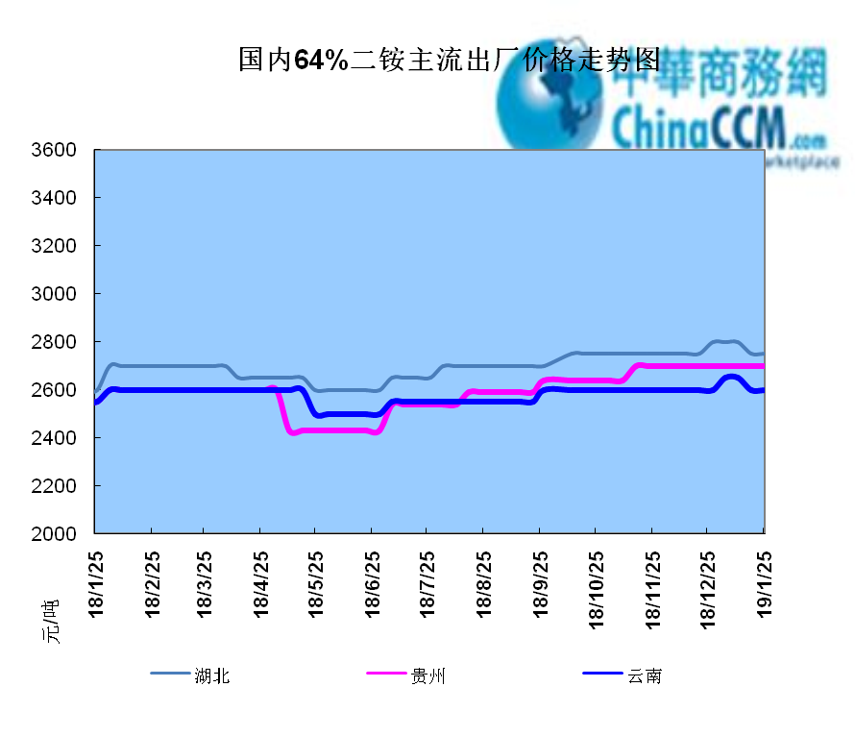

声明
本报告系中华商务网出品，仅提供给我们的客户，禁止任何非客户公司或个人在未经中华商务网允许的情况下发布、宣传、买卖或其它一切损害中华商务网利益的行为。本报告内数据及信息均来自中华商务网，报告观点及结论均代表中华商务网观点。
因产品的市场行情及其价格会因不同市场因素而变化，因此本报告只为我们的客户提供参考，并不干预或参与客户的商业决策或决定，对于客户如何使用此报告本公司不负任何责任。

